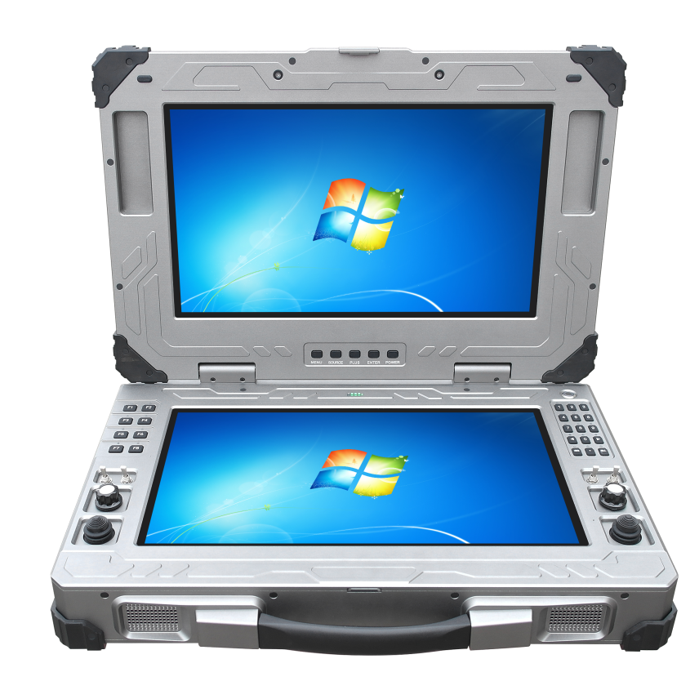

**成都天瀚智能科技有限公司**

成都市郫都区现代工业港 港通北三路269号 融智创新产业园 3栋1号楼4楼

**TYAN-HAN**

非标定制军工加固计算机&无人装备控制终端硬件解决方案。

**天瀚®**

**双屏地面站**

**DA75**

**www.cdthzn.com**

**双屏地面站**



**天瀚®**

**基础参数**

**DA75**

**双屏地面站**

**端**

**天瀚®**

**DA75**

**预留SMA**

**预留SMA**

**预留SMA**

**预留SMA**

**预留SMA**

**电源开关**

**WIFI/4G**

**音频接口**

**LAN**

**USB2.0**

**USB3.0**

**HDMI**

**SIM**

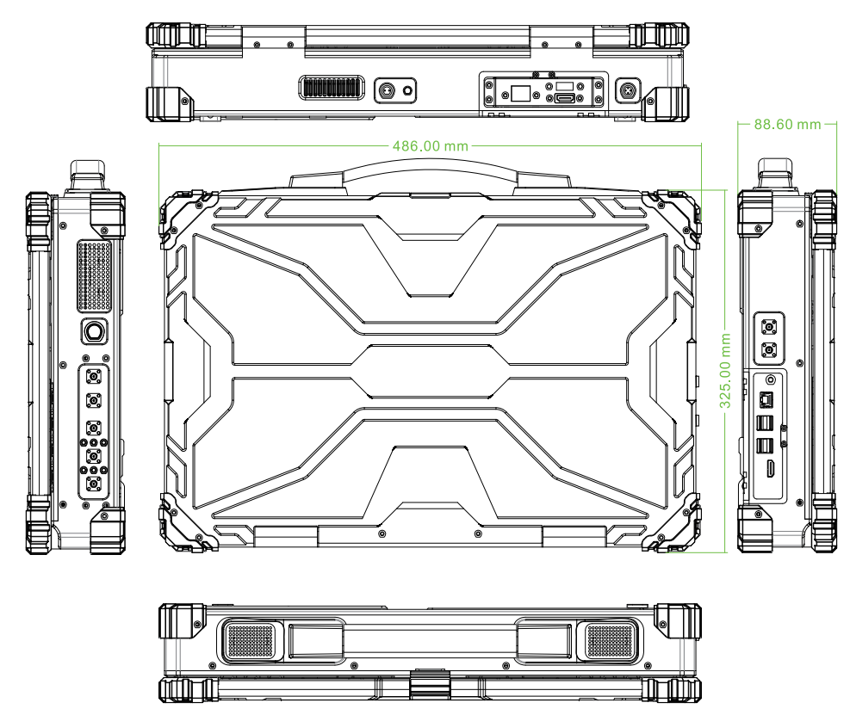

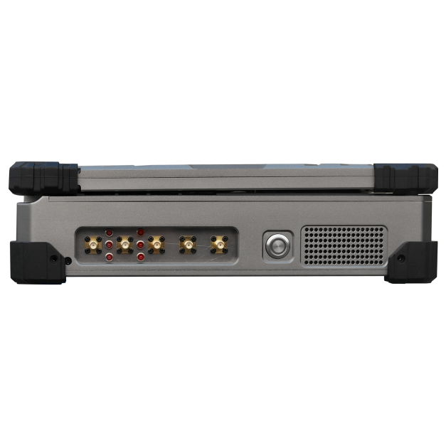

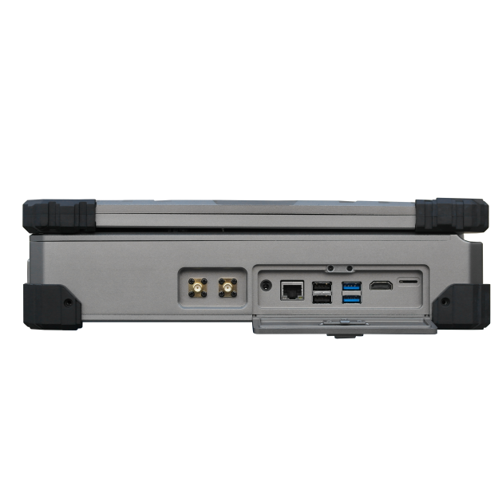

**尺寸图**

**接口标识**